作业02-knn分类和估计分类器的精度
1
K近邻分类器：对于一个被预测的新样本x，K近邻分类器将（在当前的d维空间）找到与该样本x最近的k个样本（来自于训练数据集）（这k个样本称为该样本的k个最近邻）；k个最近邻样本中所占类别数最多的那个类就是被预测样本的类别。

一个数学上的描述：设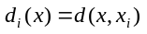表示训练数据集中样本与被预测样本x间的距离，令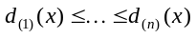表示从小到大排序后的距离。样本类别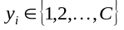，那么基于测样本x的k个最近邻，预测样本x属于类（即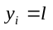）的后验概率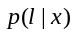是
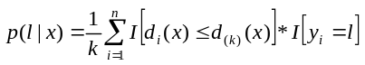，其中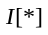是0，1函数，即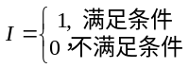
分类决策是以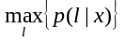的类别l为预测样本x的类别。
要求：
（1）实现上面的K近邻分类器
（2）然后应用于数据集。此数据集为差异甲基化区域的数据. 计算10倍交叉验证（10-fold cross-validation）的分类精度，并且计算出留一法交叉验证（loocv）的分类精度。
（3）要注意数据的特点，已经kNN分类器本身的参数问题。

数据的形式如下:
作业02-dmr_data.xls（96*11），其中每一行是一个样本，每列代表一个属性
作业02-dmr_label.txt（1*96），是样本标签，共96个样本，两个类别

把程序代码和一个word文档（算法应用结果，给出作业完成人的信息:学号、姓名、联系方法）打包，发送到 任课老师的邮箱 76411308-at-qq.com。
11月20日24:00前提交.

